**1. Sử dụng Web: InfinityFree, CPanel, Profreehost ,…**

- Có thể tạo tên miền, người khác có thể truy cập được (nhược điểm dùng bản miễn phí thường bị lỗi, chậm, …)

- Ví dụ: Sử dụng InfinityFree

+ <https://www.youtube.com/watch?v=FKzJb-LS0jI&t=2s>

+ <https://www.youtube.com/watch?v=RTO8uM7GeS8&t=69s>

- Ví dụ: Sử dụng Cpanel

<https://www.youtube.com/watch?v=BdqFZIq2Vrs&t=123s>

- Ví dụ: Sử dụng Profreehost

<https://profreehost.com/>

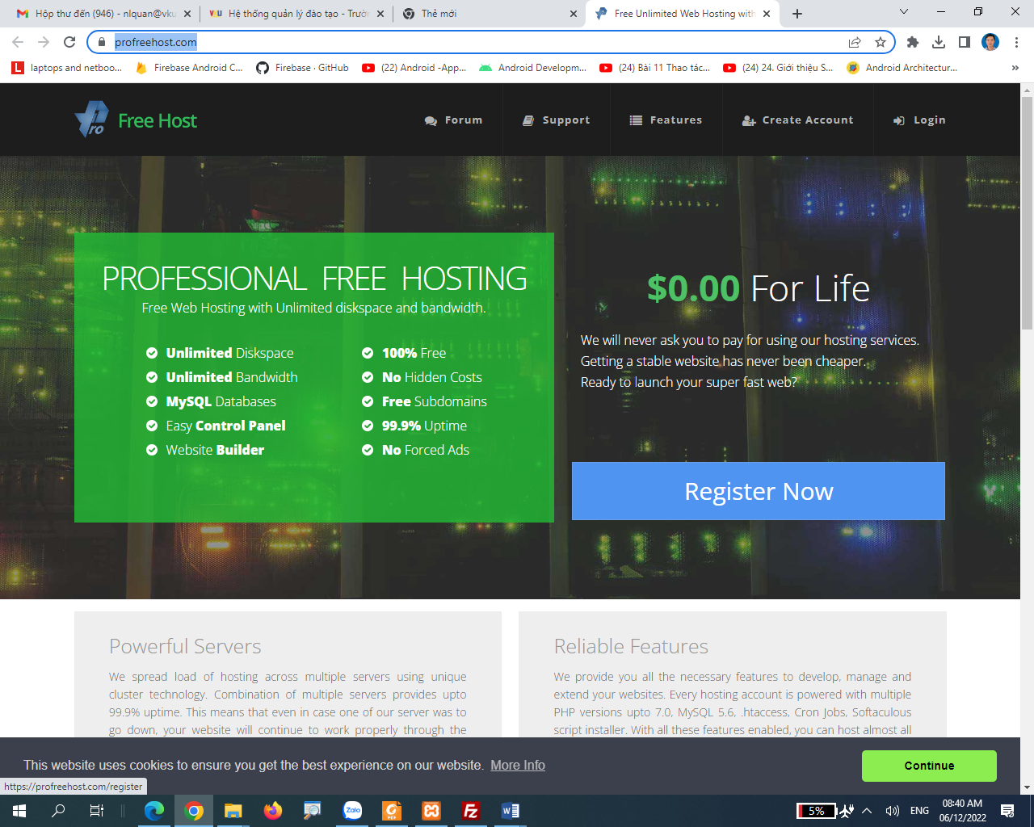

Chọn register now

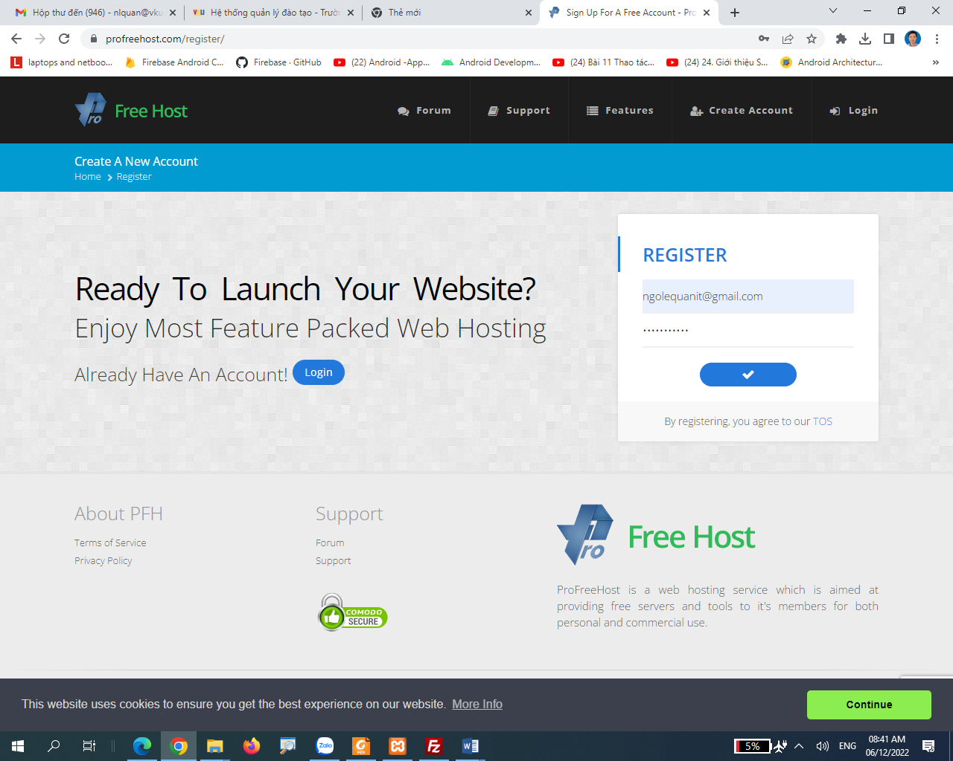

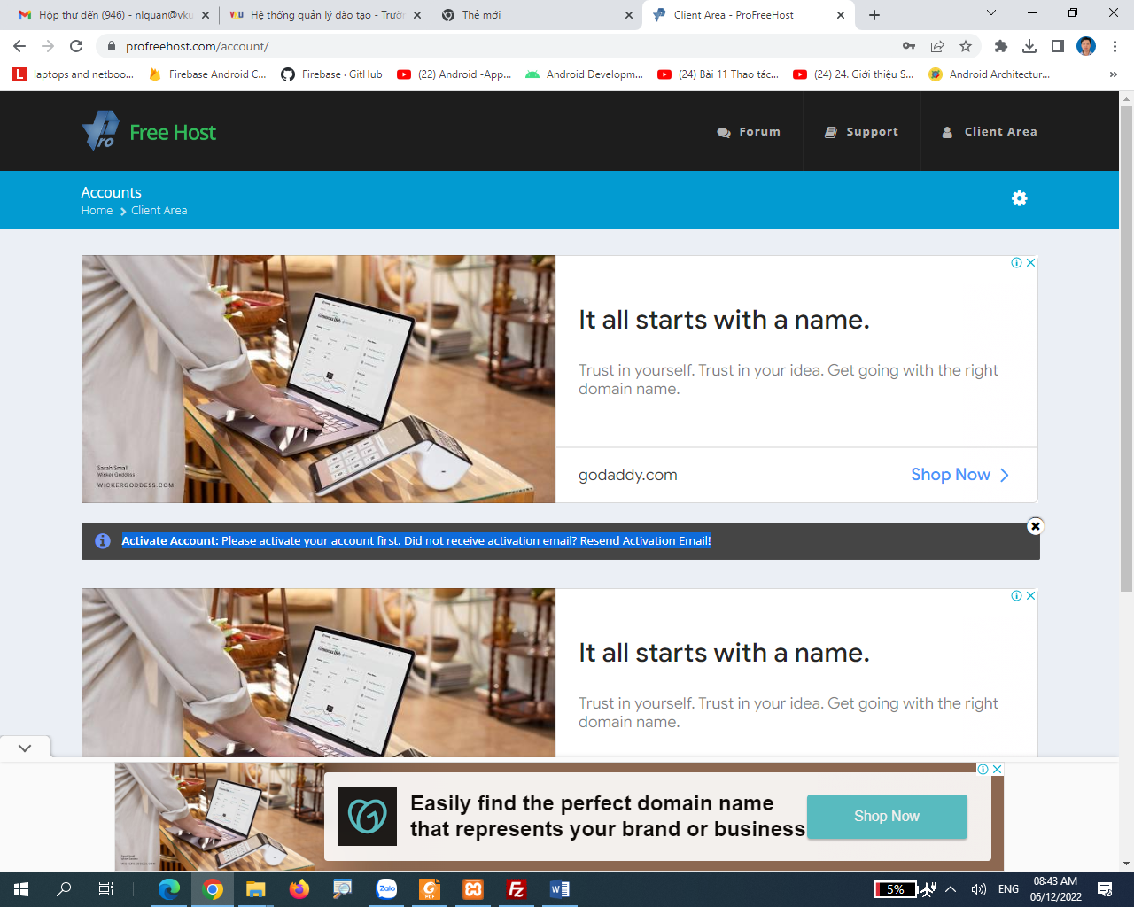

mở email để kích hoạt tài khoản

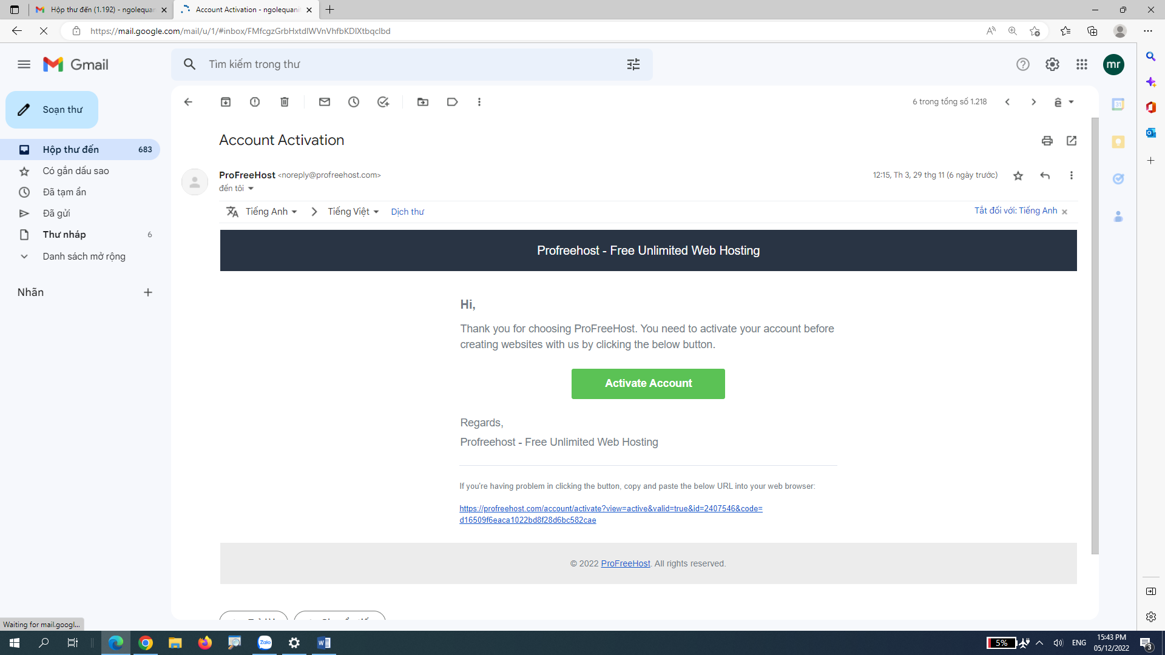

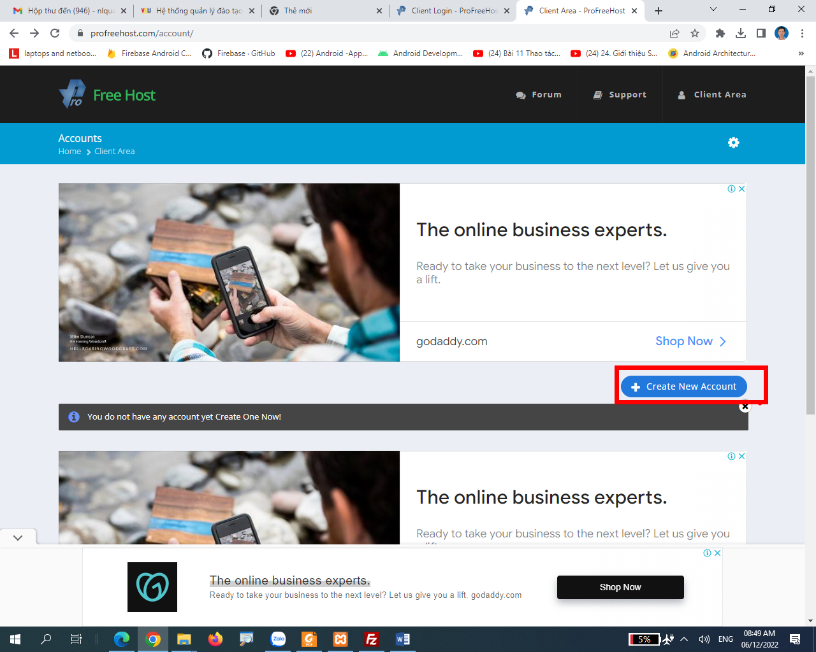

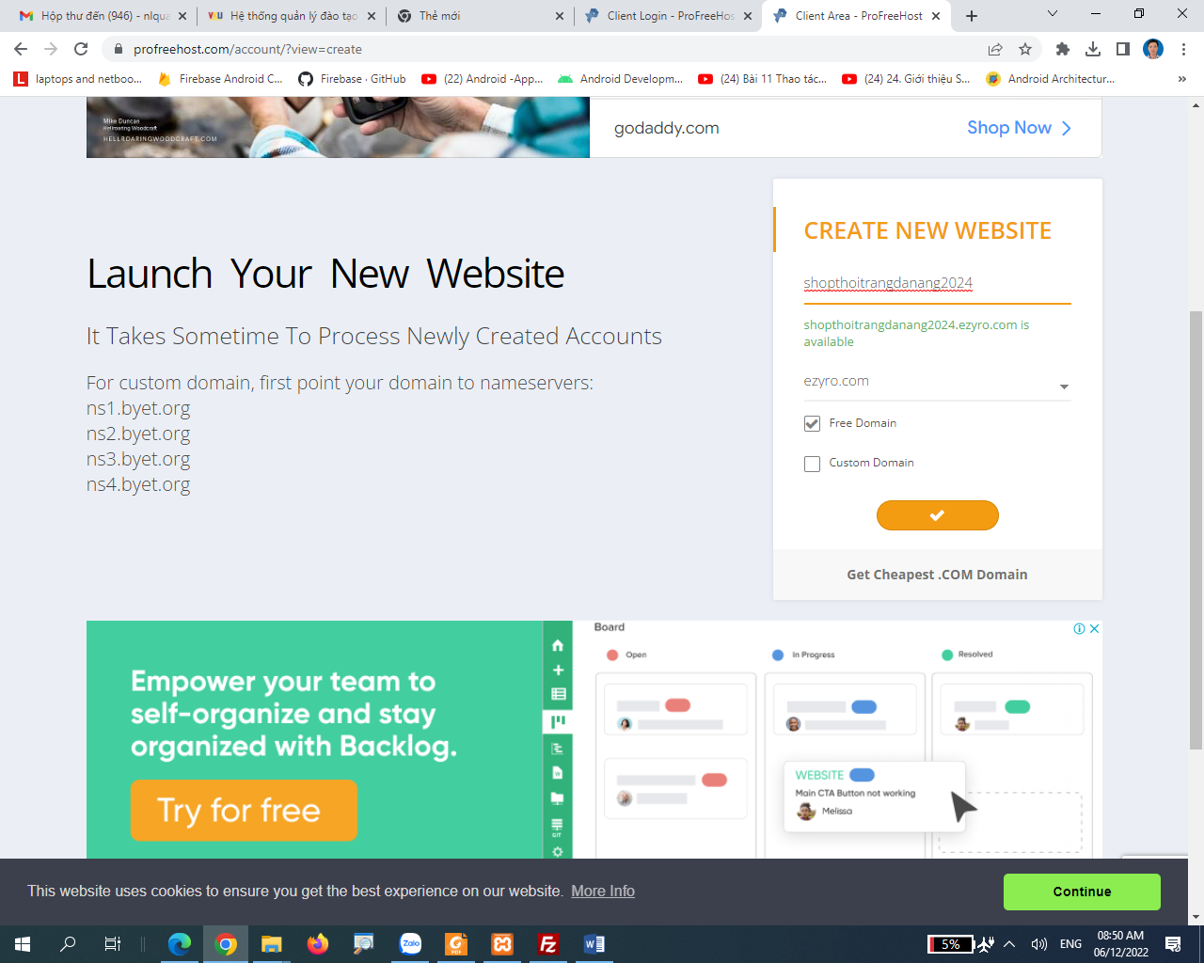

Chọn manager

Chọn Control panel

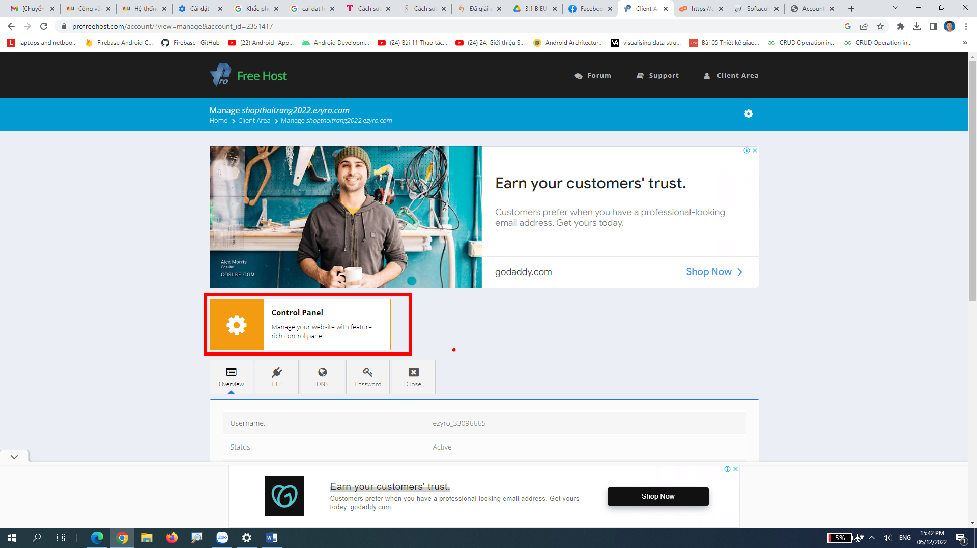

**2. Thay đổi dữ liệu trong XamPP**

- Có thể cho những thiết bị cùng chung một mạng truy cập (nhược điểm không thể truy cập từ xa)

- Ví dụ: <https://www.youtube.com/watch?v=YbT1BkKpeDw>

**3. Sử dụng ngrok**

- Có thể tạo tên miền, người khác có thể truy cập được (nhược điểm tên miền bị thay đổi liên tục mỗi lần chạy; máy cần đóng vai trò server cho người khác truy cập vào, điều này sẽ phụ thuộc cấu hình máy mạnh yếu; máy cần hoạt động và bật các ứng dụng như xampp, ngrok cùng lúc thì người khác mới truy cập được)

- Ví dụ: